Классификация и элементы токарных резцов

Токарные резцы классифицируют: по материалу режущей части, характеру операций, форме лезвия, направлению движения, конструкции.
По материалу рабочей части различают стальные резцы (с лезвиями из углеродистой, легированной или быстрорежущей стали), твердосплавные, керамические, алмазные, эльборовые. Резцы из углеродистой и легированной стали в настоящее время практически не применяют.
В зависимости от характера выполняемых операций резцы бывают черновые и чистовые. Геометрические параметры режущей части этих резцов таковы, что они приспособлены к работе с большой и малой площадью сечения срезаемого слоя.
По форме и расположению лезвия относительно стержня резцы подразделяют на прямые (рис. 11, а), отогнутые (рис. 11, б), изогнутые (рис. 11, в) и оттянутые (рис. 11, г). У оттянутых резцов ширина лезвия обычно меньше ширины крепежной части. Лезвие может располагаться симметрично по отношению к оси державки резца или быть смещено вправо или влево.
По направлению движения подачи резцы разделяют на правые и левые. У правых резцов главная режущая кромка находится со стороны большого пальца правой руки, если наложить ее на резец сверху (рис. 11, а). В рабочем движении такие резцы перемещаются справа налево (от задней бабки к передней). У левых резцов при аналогичном наложении левой руки главная режущая кромка также находится со стороны большого пальца (рис. 11, б). Такие резцы в движении подачи перемещаются слева направо.
По назначению токарные резцы разделяются на проходные, расточные, подрезные, отрезные, фасонные, резьбовые и канавочные.
По конструкции различают резцы цельные, изготовленные из одной заготовки; составные (с неразъемным соединением его частей); с припаянными пластинами; с механическим креплением пластин; сборные (с механическим креплением отдельных вставок, на которых механически закреплены режущие пластины).
Цельными изготовляют быстрорежущие резцы небольших размеров, их применяют в точном машиностроении и приборостроении. Цельный инструмент является лучшим с точки зрения прочности, жесткости и теплостойкости. Однако в целях экономии дорогостоящего инструментального материала лезвия средних и крупных резцов изготовляют из инструментального материала, а крепежную часть — из конструкционных сталей.

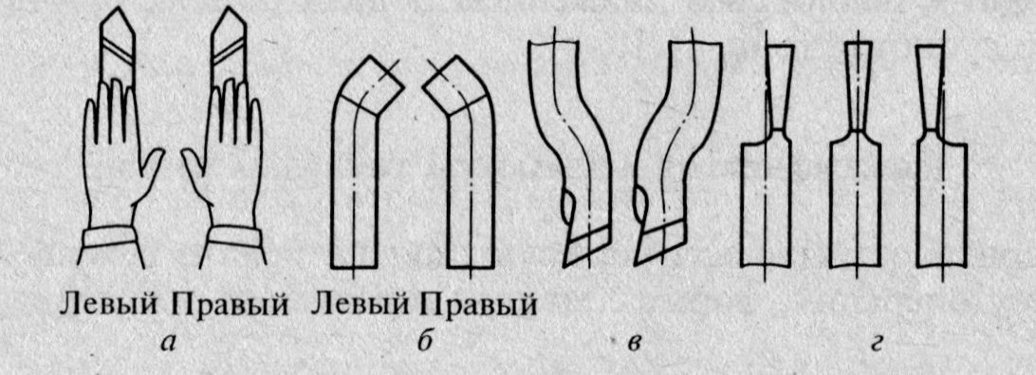
Рис. 11. Разновидности токарных резцов

Типы токарных станков

На токарных станках выполняют черновую, получистовую обработку поверхностей заготовок.
По технологическому назначению станки токарной группы делят на токарно-винторезные, токарно-револьверные, карусельные, многорезцовые, одно-, многошпиндельные автоматы и др.
На вертикальных полуавтоматах и токарно-карусельных станках заготовки имеют вертикальную ось вращения, на других типах токарных станков — горизонтальную.
Токарно-винторезные станки классифицируют по максимальному диаметру обработки, длине обрабатываемой заготовки, массе станков и их точности.
Легкие токарно-винторезные станки массой до 100 т нашли широкое применение при изготовлении инструмента, деталей приборов и часов. Частота вращения шпинделя этих станков 10 000 мин⁻¹.
Из средних токарно-винторезных станков наиболее распространены станки 1АА616, 1Б616, 16К20, 16Б20А, 1К62 и др.

Тяжелые токарно-винторезные станки массой свыше 400 т предназначены для обработки деталей диаметром 1250 мм и более. Привод главного движения осуществляется от электродвигателя постоянного тока с бесступенчатым регулированием частоты вращения. Коробка подан этих станков имеет ограниченное число частот вращения.
Токарно-револьверные станки (рис. 16, а) предназначены для изготовления однотипных деталей из прутков и штучных заготовок при применении многоинструментальной наладки. Револьверная головка, установленная на станине, позволяет одновременно закреплять несколько различных видов инструмента. Наличие поперечного суппорта и револьверной головки дает возможность одновременно обрабатывать несколько поверхностей заготовки. Эти станки снабжены устройствами для сокращения вспомогательного времени обработки.
Многоинструментальная наладка станка требует значительных затрат времени. Токарно-револьверные станки применяют в серийном производстве. Эти станки делят на станки с вертикальной осью вращения револьверной головки и с горизонтальной.
Многорезцовые станки (рис. 16, б) предназначены для обработки заготовок многоступенчатых деталей с канавками, фасками и переходными поверхностями (галтелями). Многорезцовый станок снабжен несколькими режущими инструментами. При наличии копирной линейки на таком станке можно обтачивать фасонные поверхности.
Многорезцовый станок работает по замкнутому полуавтоматическому циклу. Благодаря разделению обрабатываемой поверхности заготовки на ряд поверхностей, обрабатываемых одновременно, машинное время на многорезцовых станках сокращается в несколько раз по сравнению с обработкой на токарно-винторезных станках.
Токарно-карусельные станки (рис. 16, в, г) предназначены для обработки заготовок тяжелых деталей, имеющих большой диаметр при сравнительно небольшой длине. На карусельных станках можно обтачивать цилиндрические и конические поверхности, подрезать торцы, прорезать пальцевые канавки, сверлить, зенкеровать, развертывать и др. Планшайба 1, на которой закрепляют заготовки, расположена горизонтально, что облегчает ее установку и выверку. Резцы закрепляют в резцедержавке 2, расположенной на вертикальных суппортах 3.

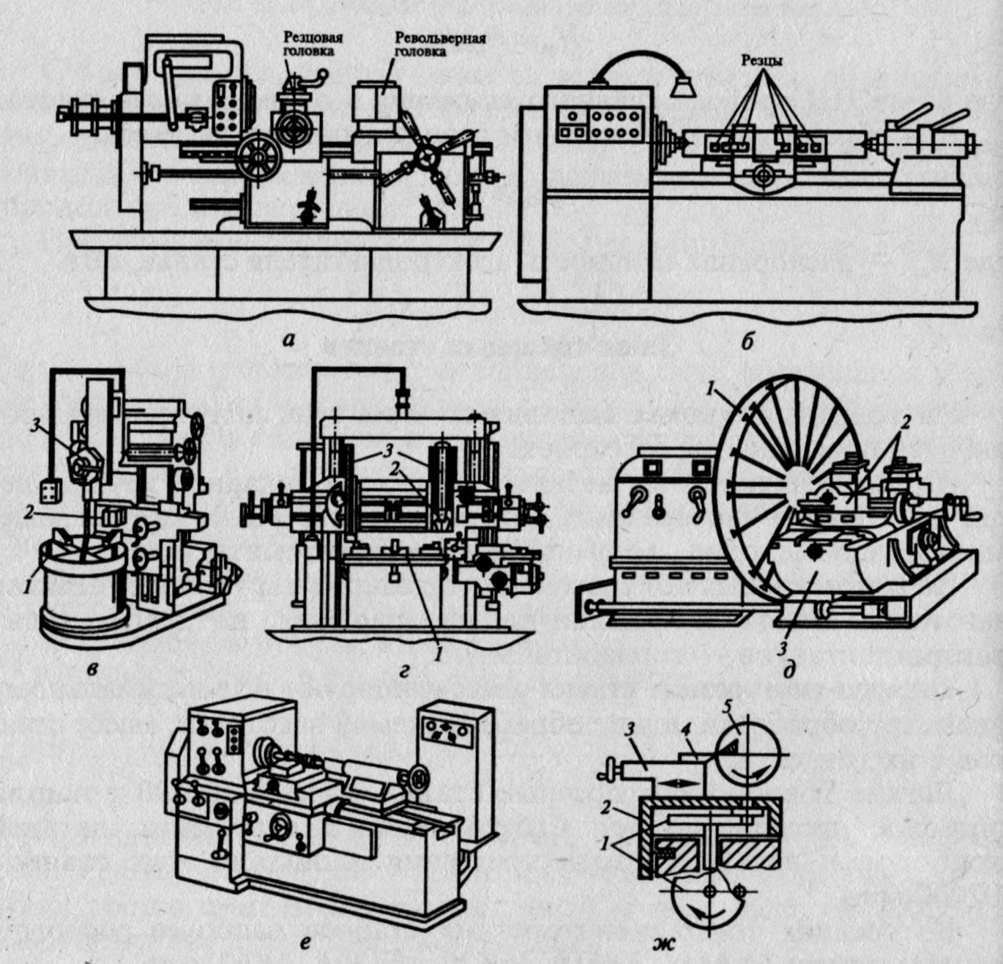
Рис. 16. Токарные станки:
а — токарно-револьверный, б — многорезцовый тохарно-винторезный, в — одностоечный, г — двухстоечный, д — лоботокарный, е — токарно-затыловочный, ж — устройство поворота верхнего суппорта, где 1 — дисковый кулачок, 2 — суппорт, 3 — верхний суппорт, 4 — резец, 5 —
заготовка

Разновидностью токарно-карусельного станка являются токарно-лобовые станки (рис. 16, д), которые отличаются от карусельных вертикальным расположением планшайбы 1. На станке отсутствует задняя бабка. Суппорты 2 и 3 установлены на отдельной плите. Их эксплуатация связана с большими трудностями, и в последнее время их заменяют на токарно-карусельные.
Токарно-карусельные станки выпускают одностоечными (рис. 16, в) с диаметром планшайбы до 1600 мм и двухстоечными (рис. 16, г) с диаметром планшайбы свыше 1600 мм. Основным параметром, определяющим типоразмер карусельного станка, принят наибольший диаметр обрабатываемой заготовки на станке.
Токарно-затыловочные станки (рис. 16, е, ж) предназначены для обработки задней поверхности зубьев режущего инструмента. Их делят на специализированные и универсальные. Специализированные станки предназначены только для обработки задних поверхностей у режущих инструментов, их изготовляют без ходового валика и коробки подач. Универсальные токарно-затыловочные станки предназначены для затылования зубьев у червячных фрез с прямыми и винтовыми канавками. К этим станкам обычно прилагают приспособление для шлифования затыловочных зубьев.
Токарные станки бывают с ручным и числовым программным управлением (ЧПУ).
Универсальный токарно-винторезный станок (рис. 17) предназначен для выполнения разнообразных токарных работ и состоит из следующих основных узлов: станины 5, передней бабки 1, коробки подач б, фартука суппорта 4, каретки, нижней, средней и верхней частей суппорта, резцедержавок 2, задней бабки 3 и системы охлаждения. Станина служит опорой для всех узлов станка, имеет коробчатую форму и направляющие для перемещения каретки суппорта и задней бабки. Передняя бабка содержит механизм главного движения: рабочий шпиндель с опорами и механизм его вращения. В передней бабке размещены также механизмы подач. Передний конец шпинделя имеет стандартные размеры для крепления зажимных патронов и приспособлений. Коробки скоростей и коробки подач обеспечивают необходимую регулировку частоты вращения шпинделя и величин подач суппорта.
Фартук токарного станка содержит механизмы для реверсирования продольных и поперечных подач, для включения подач от ходового валика и ходового винта, для автоматического останова подачи и для блокировки механизмов управления.
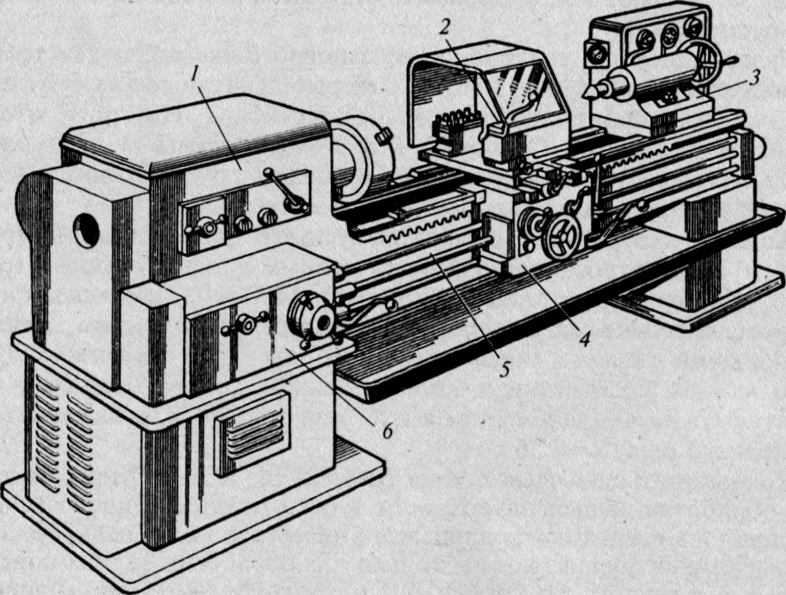
Рис. 17. Общий вид токарно-винторезного станка

Суппорт токарного станка предназначен для сообщения резцу поступательных движений подачи в продольном и поперечном направлениях. Каретка скользит по направляющим станины. К нижней ее поверхности привинчен фартук, а на верхней плоскости ямеются направляющие в форме «ласточкин хвост», по которым перемещаются нижняя часть суппорта и обработанные участки для репления подвижного люнета.
Нижняя часть суппорта может получать поперечное перемещение посредством винта, который вращается в подшипниках каретки без осевого перемещения. Средняя часть суппорта на верхней поверхности имеет направляющие в форме «ласточкин хвост» для перемещения верхней части суппорта перпендикулярно направляющим каретки. Средняя часть суппорта может быть повернута в обе стороны на угол 45° с отсчетом поворота по лимбу — круглой пкале, относительно нижней части суппорта — по круговой направляющей.
Верхняя часть суппорта может перемещаться по направляющим средней части суппорта при вращении винта поперечной подачи вручную или с помощью специального механизма. Резцедержавки служат для закрепления резцов. Задняя бабка предназначена для поддержания заготовки с помощью центра, а также для закрепления инструмента при сверлении, зенкеровании, развертывании или для растачивания отверстий. Пиноль задней бабки может перемещаться в осевом направлении с помощью винта с левой резьбой. Выдвинув пиноль из корпуса на требуемую величину, ее зажимают в корпусе бабки зажимной рукояткой. Корпус задней бабки может быть сдвинут в поперечном направлении посредством винта, если необходимо проточить пологий конус.
Система охлаждения инструмента состоит из шестеренчатого насоса, отстойного резервуара, трубопровода, гибкого шланга и трубки для направления охлаждающей жидкости к месту резания.
Высота центров и расстояние между центрами (в зависимости от длины станины) являются основными параметрами токарного станка, определяющими наибольшие размеры обрабатываемой заготовки.

